**JAIR MESSIAS BOLSONARO: UMA ANÁLISE DE SENTIMENTO DIANTE DOS SEUS POSICIONAMENTOS NO TWITTER REFERENTE AO COVID-19**

**DOUGLAS DA SILVA DIAS ¹  
HENRIQUE RIBEIRO BARBOSA ²  
JESSICA PAULA DE LIMA BASTOS ³**

**RICARDO SILVA CAMPOS ⁴**

# RESUMO

Diante do contexto em decorrência da pandemia por COVID-19 em 2020 e a partir do entendimento que todo e qualquer posicionamento diante desta situação há uma repercussão em massa, este presente trabalho deleita-se em um estudo sobre análise de sentimentos das mensagens em relação ao posicionamento, no Twitter, do atual presidente do Brasil Jair Messias Bolsonaro. O presente artigo, de natureza exploratória, foi desenvolvido a partir de revisões bibliográficas e de análises dos tweets, mineração de opiniões e artigos que revelam o sentimento da parcela da população que utiliza e se posicionam através das redes sociais.

**Palavras-chave:** Rede Social, Twitter, Mineração De Opinião, Análise De Sentimento, Jair Bolsonaro, Corona, Covid, Isolamento, Quarentena, Lockdown, Pandemia

# *ABSTRACT*

*In view of the context due to the COVID-19 pandemic in 2020 and from the understanding that any and all positions in this situation have a massive repercussion, this present work delights in a study on the analysis of the feelings of the messages in relation to the positioning on Twitter, the current president of Brazil Jair Bolsonaro Messiah. This exploratory article was developed from bibliographic reviews and analysis of tweets, mining of publications and articles that reveal the feeling of the portion of the population that uses and positions it through social networks.*

***Keywords:*** *Social Network, Twitter, Public Opinion Mining, Sentiment Analysis, Jair Bolsonaro, Corona, Covid, isolation, quarantine, Lockdown, Pandemic*

# 1 INTRODUÇÃO

Em 26 de fevereiro de 2020 teve início a pandemia de COVID-19 no Brasil, com um primeiro caso confirmado em São Paulo. A transmissão para o SARS-CoV-2, causador da COVID-19, começou a ser confirmada para todo território nacional, sendo necessário atuação imediata do governo federal. As reações e comentários realizados pelo atual presidente Jair Messias Bolsonaro à situação dos problemas acarretados pela pandemia, tornou alvo de críticas, ficando evidente a insatisfação da população com tais ações, onde algumas demonstraram apoio e outras repúdio a tais ações.

Atualmente, vive-se um momento em que o crescimento de dados disponíveis na Web está modificando a forma com que a sociedade procura se manter informada, e como destaque pode-se falar sobre as estratégias de marketing digital. Quando se fala de redes sociais, por exemplo, percebe-se que se tornou um meio de comunicação principal, e está mudando constantemente a forma como as pessoas se relacionam com o mundo. As redes sociais mais comuns e utilizadas nos dias de hoje são Twitter, Facebook, Instagram e LinkedIn, e são através delas que as mensagens podem ser compartilhadas com um grande número de pessoas ou simplesmente em modo privado, sendo possível expor opiniões sobre diversos assuntos, e assim estabelecer vínculos, conhecer hábitos, fortalecer conexões e até mesmo solucionar ou criar desafetos, envolvendo pessoas de todo o mundo, públicas ou não.

“Criado por Orkut Büyükkökten em Janeiro de 2004, o Orkut foi a primeira grande rede social a fazer um sucesso estrondoso no Brasil. Por aqui, a rede social chegou a ter mais de 80 milhões de usuários, perdendo terreno para o Facebook quando a rede de Mark Zuckerberg começou a dominar o campo das redes sociais no nosso país”. (GNIPPER, 2018).

De acordo com Oliveira et al. (2019), com o impacto das redes sociais na atual sociedade, surgiu a necessidade de utilizar técnicas de análise de sentimentos, que por meio da mineração de dados é possível extrair conhecimento novo e útil, e assim estabelecer qual a opinião que os indivíduos estão demonstrando sobre assuntos atuais e específicos em nossa sociedade. Responsável por classificar a emoção predominante em um documento, ou seja, dizer se ele expressa um sentimento geralmente positivo, negativo ou neutro, a análise de sentimento tem sido largamente utilizada em várias áreas do conhecimento, como exemplo na educação, relações públicas, computação, e também por diversas empresas de grande porte, destacando a Google e Microsoft, podendo ser aplicada em diversos tipos de dados textuais, online e offline. Utilizada como fator chave para alavancar negócios, redução de custos e aperfeiçoamento de produtos e serviços, reúne metodologias, métodos e ferramentas para os dados textuais qualitativos efetivamente, a quantificação do que as pessoas pensam torna-se um passo obrigatório, desafiador e de interesse de diversas comunidades científicas.

Um dos importantes recursos considerados na classificação da semântica segundo Soares (2014) é o ciclo de vida da informação, em que são nomeados:

* Os dados que possuem formatos como texto, números, dentre outros.
* A informação onde contextualiza-se os dados e a sua relevância.
* O conhecimento que envolve o domínio do construir, adquirir e implementar (BAI), correlaciona a informação e conhecimento, identificando e criando relações importantes entre os elementos da informação, possibilitando assim seu uso.
* O valor se enquadra no que satisfaz as necessidades dos *stakeholders*, otimizando assim os custos dos recursos e riscos relacionados. Sendo este para a organização o principal objetivo.

**Figura 1:** Ciclo de Vida da Informação.  
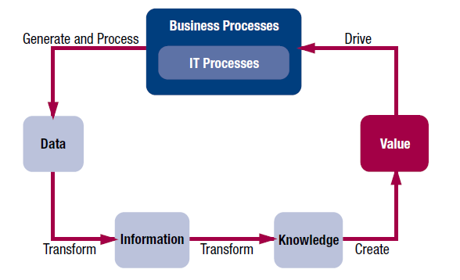  
**Fonte:** ROSE (2012).

Conforme notícia publicada por Mello e Ratier (2020), observa-se que a crise envolvendo a pandemia do COVID-19, doença causada pelo novo coronavírus, levou o atual presidente Jair Bolsonaro ao seu pior momento na web, pela ampla repercussão negativa de seus pronunciamentos. Após este fato foi verificada a necessidade em realizar uma análise de *big data* nas redes sociais, para avaliações políticas. O atual governo obteve um ganho considerável de comentários na rede do Twitter, gerando polêmicas e criando uma dúvida a ser analisada neste trabalho, se nesses registros prevalece a insatisfação ou satisfação da sociedade sobre suas ações, buscando analisar o impacto com relação às falas com que este se pronuncia e publica nas redes. Considerando que são nos momentos de crise em que o líder se mostra mais ativo a população e sabendo que essa crise terá efeitos devastadores na economia mundial, certamente mais intensos e diferentes dos sofridos durante a crise financeira global, cujo epicentro foi em setembro de 2008. Aproveita-se o momento vivenciado com relação a pandemia COVID-19 para quantificar se na utilização da técnica de análise de sentimento, conseguimos obter uma análise nas opiniões dos cidadãos com relação às ações tomadas pelo atual governo do país. Portanto, este trabalho visa realizar a análise dos sentimentos expressos pelos usuários da rede social Twitter em relação ao posicionamento do atual presidente Jair Bolsonaro referente ao COVID-19. Os dados provenientes dessa rede serão coletados e, então, as etapas de uma tarefa em análise de sentimento serão realizadas.

Após Jair Bolsonaro assumir em entrevista à CNN, que apresentou sintomas da doença COVID-19, publicada por (RONAN, 2020) revela que os usuários do Twitter, ironizou a situação com a finalidade de provocar o presidente, uma vez que as críticas em sua gestão se tornam cada vez mais frequentes, principalmente no que diz respeito às suas declarações no período da pandemia.

“As aspas relacionadas à “gripezinha”, como o presidente chamou a COVID-19 em 24 de março, foram lembradas. Usuários também lembraram de quando o presidente disse que tem “histórico de atleta” e que por isso tinha uma chance infinitamente menor de morrer pela COVID-19”. (RONAN, 2020).

Os objetivos gerais envolvem estudar os conceitos de mineração de dados, em especial o uso das mensagens nas redes sociais, analisando os sentimentos e emoções das pessoas através do que elas expressam nos seus comentários do Twitter com relação ao posicionamento do Presidente referente ao COVID-19, sendo possível identificar se a opinião expressada em um determinado texto é positiva, negativa ou neutra, a fim de armazenar, processar e transformar os comentários em formato adequado para os algoritmos de mineração de texto e mapear a popularidade do Presidente.

Justificamos o foco desta análise visando identificar como a sociedade atualmente possui fortes opiniões, publicadas nas redes sociais, diante dos acontecimentos. Diante deste cenário, torna-se oportuno o envolvimento da esfera política onde as atitudes dos que lideram têm impacto na população, que sofre diretamente com suas ações. Com isso, a utilização da análise de sentimentos vai permitir uma visão dos usuários do Twitter sobre os sentimentos expostos em seus textos publicados. Sendo assim, poderemos saber se as pessoas são a favor ou contra o posicionamento do Presidente Jair Bolsonaro referente ao COVID-19. A análise de sentimentos através das informações de redes sociais pode contribuir no processo de tomada de decisões em diversos tipos de organizações.

**1.1 METODOLOGIA**

A presente pesquisa é de natureza aplicada, visto que tem como característica principal gerar conhecimento de aplicação prática para problemas específicos. Além disso, ela trata de verdades e interesses locais. Tais características são aplicadas no tema proposto. Primeiramente, por se tratar de um assunto que será resolvido na prática e, por tratar de verdades e de interesses locais, no caso, todos aqueles que estiverem ligados ao presidente e ao COVID-19.

Quanto à abordagem utilizada no presente trabalho ele é de carácter quantitativo, visto que consiste na quantificação de dados coletados. Os dados coletados irão se basear em tweets que vão mostrar posicionamentos referentes ao comportamento de Jair Bolsonaro perante o Coronavírus.

A metodologia utilizada no presente trabalho quanto ao seu objetivo é exploratória. Ou seja, ainda não há tantos dados e informações disponíveis sobre tal tema, mas pode-se perceber que o mesmo poderá ser alvo de futuras pesquisas. O procedimento adotado será um Estudo de Caso, que consiste na exploração de situações reais, além da descrição do contexto em que está sendo feita a investigação. Perfeitamente aplicado na pesquisa em questão, cujo tema irá tratar de uma situação real, devido à pandemia causada pelo COVID-19, além de mostrar atitudes do atual presidente na situação.

**1.2 DIVISÃO DO TRABALHO**

O presente artigo está dividido da seguinte maneira: Na Seção 2, apresentam-se os embasamentos teóricos utilizados na construção do trabalho. Já na Seção 3, são apresentados os trabalhos relacionados com o tema proposto. Na Seção 4, é apresentada a arquitetura do processo e na Seção 5 são apresentadas as considerações finais.

# 2 FUNDAMENTAÇÃO TEÓRICA

Neste capítulo serão abordados os conceitos das técnicas que serão utilizadas para detectar a opinião/sentimento da população em relação aos pronunciamentos feitos pelo nosso atual presidente da república Jair Messias Bolsonaro.

## 2.1 ANÁLISE DE SENTIMENTOS

Segundo RODRIGUES et al. (2020) a análise de sentimentos é uma técnica que identifica o sentimento expressado a respeito de algum conteúdo disponível na web, O seu objetivo é gerar relatório com todos os sentimentos expressados.

Utiliza-se ontologia para a realização da mineração, além de graus numéricos para indicar o quanto uma palavra ou expressão indica o sentimento. Não é analisado o que o conteúdo dos textos expressa, mas sim a emoção predominante no mesmo (positivo ou negativo dentre outros). (RODRIGUES et al., 2020).

### 2.1.1 TERMOS E CONCEITOS

Na análise de sentimentos segundo Benevenuto, Ribeiro e Araújo (2020, apud MOHAMMAD; TURNEY, 2013) existem termos e conceitos que estão associados a detecção de sentimentos como:

* Sentimento/Emoção: Indicado por mensagem (ex: raiva,felicidade etc);
* Polaridade: representa o grau de positividade e negatividade de um texto;
* Força de sentimento: representa a intensidade de um sentimento;
* Subjetividade vs. Objetividade: uma sentença objetiva possui um fato ou uma informação já as subjetivas expressão sentimentos pessoais e opiniões.

Como toda técnica a aplicação da análise de sentimentos tem seus desafios que são:

“Textos com erros e sentenças sintaticamente mal formadas (o que é bastante comum nos blogs e redes sociais) dificultam a busca e classificação dos mesmos; Não é trivial distinguir se um texto é opinião ou fato, e principalmente identificar em um fato se existem opiniões embutidas; Textos podem conter sarcasmos e ironias, que são difíceis de serem identificados e podem impactar os resultados; Um texto pode referenciar mais de um item de interesse (pode citar iPhone e iPod) com opiniões diferentes sobre os itens, o que pode confundir a classificação; Uso de pronomes para referenciar itens pode dificultar a identificação de sentenças que mencionam o item de interesse; Uso de termos informais da internet, como por exemplo “blz”, “fds” e “:)”, devem ser considerados no vocabulário.” (RODRIGUES et al., (2020).

### 2.1.2 APLICAÇÃO DA TÉCNICA

Atualmente conforme Pang e Lee (2008) temos duas principais abordagens: aprendizagem supervisionada e aprendizagem não supervisionada. A aprendizagem supervisionada para se ter um padrão tem que ter a classificação manual de amostras de dados. E a não supervisionada que para Yu, Duan e Cao, (2013) deve se basear em palavras já construídas, que podem ser positivas e negativas e a base de dados tem que estar previamente classificada.

Segundo Liu e Zhang (2012) a técnica de aprendizagem supervisionada é mais vantajosa porque como as amostras são classificadas, incorporam-se ao classificador palavras ou sentenças de um mesmo domínios e contexto, que terá a base submetida a classificação automatizada tendo mais precisão nos resultados e sendo utilizadas nas maiorias das pesquisas.

Para Yu, Duan e Cao (2013), existem três razões para se utilizar a análise de sentimento em uma pesquisa primeira é porque ela consegue converter grandes dados não estruturados em informações gerando conteúdos específicos, a segunda é que ela constrói modelos que unem as opiniões coletivas e gerando dados sobre algum tipo de comportamento da população prevendo tendências futuras; e a terceira é que ela possibilita coletar diversas informações sobre diversos temas expressados.

Esta técnica pode ser aplicada tanto em dados on-line quanto off-line conforme citado por Mouth, Devi e Bhaskaran (2013) com o aumento da utilização das mídias sociais essa técnica está ganhando força para explorar a opinião dos usuários. Como dito por Zhang e He (2013) as mídias se tornaram grandes fontes de dados e análise de sentimentos.

## 2.2 MINERAÇÃO DE DADOS

Segundo Gaidargi (2019), a mineração de dados é definida como um processo usado para extrair dados utilizáveis de um conjunto maior de dados brutos. Isso implica na análise de padrões de dados em grandes lotes usando um ou mais softwares.

Conforme Gaidargi (2019), os principais recursos utilizados da mineração de dados são: a criação de informações orientada a decisão, previsão baseada em resultados prováveis e grandes conjuntos de dados e bancos de dados para análise.

Para Brown (2012), a mineração de dados possui algumas técnicas sendo elas: associação (técnica mais conhecida, mais familiar e mais direta), armazenamento em cluster (que utiliza um ou mais atributos para como base para atingir os resultados), classificação (que é um alimentador), previsão (prever falhas).

Foi escolhida a rede social Twitter, pois segundo reportagem publicada por Mariz (2018), essa ferramenta se tornou o porta-voz utilizado pelos políticos, onde é notória a interação existente entre os políticos e seguidores. Através dessa interação que será coletado os dados para análise.

# 3 TRABALHOS RELACIONADOS

Para encontrar os trabalhos relacionados foi feita uma busca na ferramenta de pesquisa de trabalhos científicos google acadêmico, com a string de busca: ("rede social") AND ("twitter") AND ("mineração de opinião") AND ("análise de sentimento"), tendo sido utilizados critérios de inclusão e exclusão. Para critério de inclusão foram considerados artigos a partir de 2014, que envolvam classificação de texto usando mineração de texto em redes sociais; avaliar alternativas de técnicas de mineração de texto; considerar estudos que utilizem técnicas de classificação de sentimentos. Foram considerados como critérios de exclusão artigos com idioma diferente de português; artigos do mesmo tema e autor, em diferentes bases; artigos que possuam apenas título e resumo, sem corpo; abordam experimentação de técnicas para classificar afetividade fora do contexto textual; abordam experimentação de técnicas para classificar afetividade fora da Web; estudos que utilizem técnicas de classificação de texto sem mineração de texto.

Depois de aplicar os critérios de inclusão e exclusão, sobraram 33 artigos e desses tais, escolhemos 6 aleatoriamente, sendo estes parecidos diretamente com o nosso tema. Possibilitando uma base melhor para realização da pesquisa.

Há projetos envolvendo mineração de dados com foco em analisar os sentimentos das mensagens no Twitter de diferentes estilos, como na presente pesquisa, relacionamos, por exemplo, o Kauer (2016), que utilizaram métodos direcionados a dois pontos fundamentais para o tratamento dessas opiniões, que são análise de sentimentos baseada em aspectos e atribuição de polaridade. Contudo, na atual pesquisa foi levado em consideração três opiniões: positivas, negativas ou neutras, baseado no método de classificação usando dicionário léxico SentiLex traduzido e criado por Carvalho e Silva (2017).

Já o França e Oliveira (2014), que consiste também em um trabalho que tem como objetivo analisar o sentimento, porém com o foco nos protestos que ocorreram no Brasil entre os meses de junho e agosto de 2013.

Na mesma área de conhecimento, temos Araujo (2014), que tem o objetivo de construir um método de classificação de sentimento, denominado Sentiment Descriptor Indexing (SDI) ou Indexador de Descritores Sentimentais, para ser aplicado em mensagens do Twitter em português brasileiro relacionados a temas de saúde possibilitando oferecer uma análise de sentimento com caracterização de aspectos da popularidade e repercussão dos temas. Já no nosso trabalho foi adotado a utilização do dicionário léxico SentiLex traduzido e criado por Carvalho e Silva (2017), como forma de classificação dos sentimentos.

O método utilizado por Santos (2017) para realizar a análise de opiniões utilizando técnicas de mineração de dados em redes sociais, e aplicado no nosso artigo, foi uma das principais técnicas de Data Mining (Naives Bayes). Além disso, a autora utiliza como diferencial o processo KDD (Knowledge Discovery in Databases) para a composição do trabalho.

O trabalho de Nascimento e Reis (2017) lida com um sentimento comum na vida de muitos, a insegurança. Para que isso se tornasse possível utilizamos em comum a análise de sentimentos, como diferencial foi adotado o aprendizado de máquina para identificar tal sensação dos brasileiros, no Twitter.

Pereira (2019) analisou o período das eleições presidenciais em 2018, foram realizadas buscas para mapear a popularidade dos candidatos perante às publicações dos usuários do Twitter, analisamos também o atual presidente, contudo não a sua popularidade e sim o posicionamento no Twitter diante do Covid-19.

# 4 ARQUITETURA DO PROCESSO

Para a realização da seguinte pesquisa utilizamos as seguintes etapas, conforme pode ser observado na Figura 2:

* **Etapa 1:** Pesquisa, levantamento, análise e comparação de técnicas a serem aplicadas;
* **Etapa 2:** Pesquisa dos conceitos e abordagens, como os mesmos podem ser utilizados para o apoio ao ensino da metodologia e quais os desafios que podem ser encontrados;
* **Etapa 3:** Construção do algoritmo, coleta dos dados e pré-processamento para o apoio da análise de sentimento;
* **Etapa 4:** Classificação e análise das mensagens do Twitter de forma que seja possível detectar o sentimento expresso.

**Figura 2:** Arquitetura do sistema proposto.  
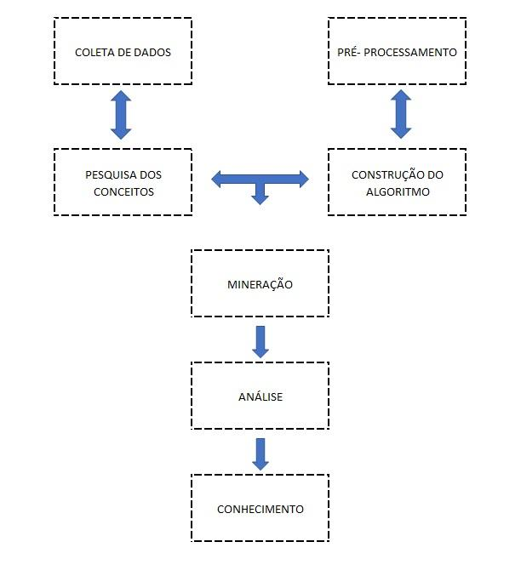

**Fonte:** Elaborado pelos autores do artigo.

# 5 DESENVOLVIMENTO

Para a realização da análise de sentimento, foi seguido as seguintes etapas:

## 5.1 EXTRAÇÃO DA BASE

O Twitter permite que os usuários tenham acesso programático a sua fonte de dados através de APIs que são interfaces de programação do aplicativo.

**1º passo:** Recebimento do código de acesso às APIs;  
**2º passo:** Utilizado biblioteca Tweepy e Python que nos permitiu acesso a fonte de dados de tweets;  
**3º passo:** Foi gerada a base com os tweets no período do dia 13/11/2020 até 22/11/2020 que citavam o Twitter oficial do presidente @jairbolsonaro e que uma dessas palavras chaves fossem encontradas nas publicações covid, corona, pandemia, quarentena, *lockdown* e isolamento.

## 5.2 TRATAMENTO DOS TWEETS

A base extraída foi tratada para facilitar a classificação dos tweets tirando elementos do texto desnecessário para análise, para isso foi utilizado o método “startswith()”. Os seguintes elementos foram retirados: links, hashtags, arrobas, espaços duplos, acentos e stopwords. Além disso, todos os caracteres alfabéticos foram convertidos para minúsculos.

## 5.3 CLASSIFICAÇÃO DOS TWEETS

A classificação foi feita em Python, usando o dicionário léxico SentiLex já traduzido e criado por Carvalho e Silva (2017) que foi o que teve o melhor desempenho comparado com os demais dicionários.

Com isso foi comparado palavra por palavra de cada tweet tratado, gerando uma pontuação negativa, positiva ou neutra, conforme exemplificado abaixo.

**Figura 3:** Classificação Positiva

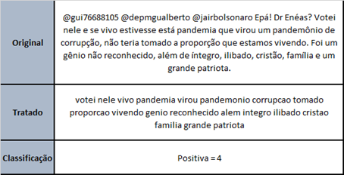  
**Fonte:** Elaborado pelos autores do artigo.

**Figura 4:** Classificação Negativa  
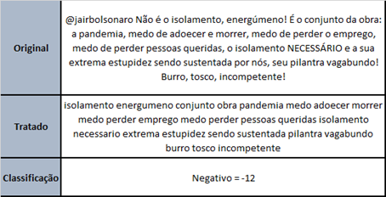  
**Fonte:** Elaborado pelos autores do artigo.

**Figura 5:** Classificação Neutro  
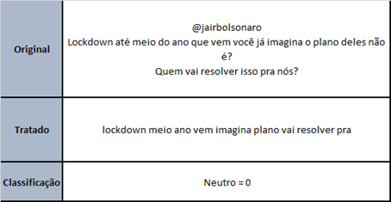  
**Fonte:** Elaborado pelos autores do artigo.

## 5.4 RESULTADO

Os gráficos abaixo interpretam os dados originados da análise de sentimentos onde ficou evidenciado que dentro do período 13 a 22 de novembro os tweets que tiveram o perfil oficial do @jairbolsonaro foram de maioria de opinião neutra.

**Figura 6:** Comparativo de sentimentos.  
**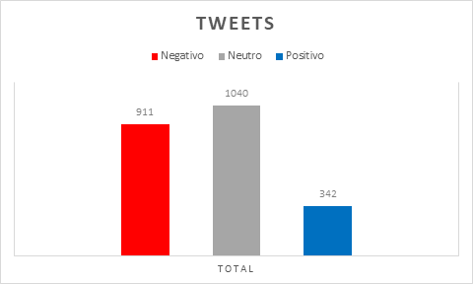  
Fonte:** Elaborado pelos autores do artigo.

Foram analisados 2.293 tweets onde 14,93% correspondente a 342 tweets foram de opinião positiva, 39,72% correspondente 911 tweets foram negativos e 45,35% correspondente a 1040 tweets foram de opinião neutra.

Os dados foram estratificados por dia conforme abaixo e nele percebe-se que durante o período analisado não tivemos nenhum dia em que os comentários positivos foram maiores que os demais, já os negativos foram maiores no dia 15 de novembro o que não impactou no resultado final da pesquisa onde 90% dos dias o que se prevaleceu foram tweets com opinião neutra.

**Figura 7:** Comparativo de Sentimentos visão dia.  
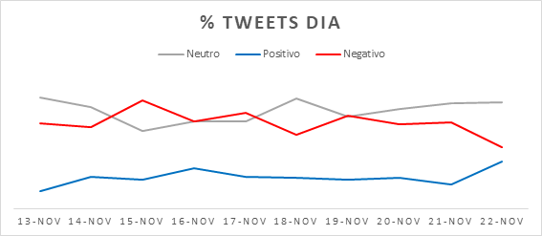  
**Fonte:** Elaborado pelos autores do artigo.

Além da análise por tweets foi realizado uma por favoritos que foi baseado em qual tipo de comentário de opinar neutra, positiva ou negativa teve mais curtidas nessa análise os comentários positivos são os mais curtidos pelos usuários, seguidos dos negativos e os neutros são os que têm menos curtidas. Essa análise mostrou que os comentários positivos têm mais aceitação dos usuários em geral.

**Figura 8:** Comparativo de sentimentos mais favoritos.  
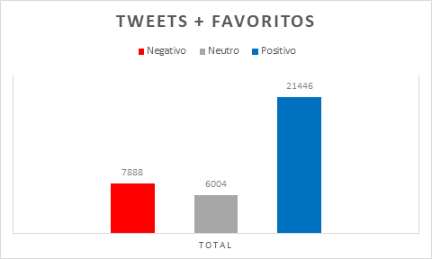  
**Fonte:** Elaborado pelos autores do artigo.

Quando estratificado por dia 14,15 e 19 os comentários positivos com curtidas foram menores o que não impactou no resultado porque nos demais dias ele prevaleceu acima dos demais.

**Figura 9:** Comparativo de sentimentos mais favoritos da visão por dia.  
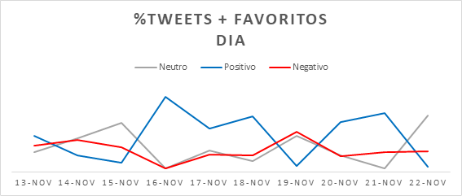  
**Fonte:** Elaborado pelos autores do artigo.

## 5.5 NUVENS DE PALAVRAS

Utilizando a biblioteca wordcloud em python foi identificado as palavras que mais foram citadas nos tweets**.**

**Figura 10:** Nuvens de Palavras.  
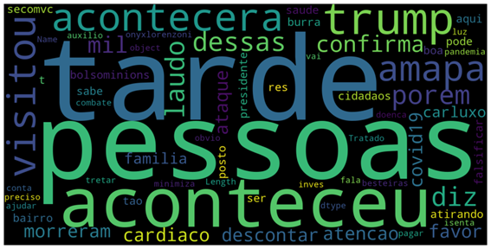  
**Fonte:** Elaborado pelos autores do artigo.

# 6 CONSIDERAÇÕES FINAIS

Apresentamos neste trabalho a análise de sentimento aplicada a partir de mensagens da rede social Twitter relacionada a opinião sobre as atitudes expressadas do atual governador Jair Bolsonaro, com relação ao COVID-19, uma vez que no momento atual vivenciamos uma popularidade e repercussão deste tema cada vez maior.

A metodologia propõe a coleta de tuítes feitos por contas geolocalizadas em “n” cidades, a fim de quantificar como a população vem reagindo em suas falas, seja negativamente ou de forma positiva, através dos sentimentos nas redes sociais, como exemplo, as “#” que normalmente dominam os assuntos mais comentados do Twitter, no Brasil. Este trabalho visa contribuir para quantificar e identificar o impacto real, sabendo através de dados analisados o quão de fato a sociedade está em concordância ou não, com as atitudes de quem tem o dever de ter uma boa gestão do país, e também como incentivo da sua aplicação na melhoria de outras atividades, que gere qualquer tipo de repercussão na sociedade.

Ressaltamos que gostaríamos de ter utilizado uma base mais completa, porém, a API do Twitter já possui um período pré-definido de uma semana, limitando, portanto, o período da extração dos dados de 13/11/2020 a 22/11/2020. Sendo necessário efetuar pagamento para bases com 30 dias ou a base inteira. Para ter acesso às informações, deve-se enviar um e-mail descrevendo o motivo da utilização da base de dados. Para trabalhos futuros, fica a necessidade de solicitar uma base maior, a fim de obter uma investigação melhor.

Entendendo que o objetivo do nosso trabalho é identificar qual a emoção da população referente aos pronunciamentos do atual Presidente com relação a pandemia do Covid 19. Concluímos que na visão geral, os resultados mostraram-se em sua maioria neutros com 45%, seguido dos negativos com 40%, e apenas uma pequena parte demonstraram sentimento positivo, sendo um total de 15%. No entretanto, deixamos aqui dois cenários, pois durante a realização do estudo identificamos a oportunidade de analisar a visão de curtidas, onde notamos que o cenário muda completamente, passando a ser predominante o sentimento positivo, com 61%. Ficando para trabalhos futuros, a inclusão de análise detalhada para identificar robôs no Twitter, buscando assim uma análise com resultados aproximando na exatidão. Será feita a disponibilização dos resultados para a comunidade acadêmica, com o objetivo de divulgar os dados obtidos, podendo gerar uma melhoria no aprendizado dos conceitos da disciplina.

# REFERÊNCIAS

AGUIAR, V.; BERALDO, L.. Cepal: A crise por causa de covid-19 será uma das piores do mundo. **Agência Brasil**, Brasília, 20 mar. 2020. Disponível em: <https://agenciabrasil.ebc.com.br/economia/noticia/2020-03/cepal-crise-por-causa-de-covid-19-sera-uma-das-piores-do-mundo>. Acesso em 01 abr 2020.

ARAUJO, G. D.. ANÁLISE DE SENTIMENTO DE MENSAGENS DO TWITTER EM PORTUGUÊS BRASILEIRO RELACIONADAS A TEMAS DE SAÚDE. Dissertação apresentada para a obtenção do título de Mestre em Ciências - Universidade Federal de São Paulo - Escola Paulista de Medicina. São Paulo, 2014.

BENEVENUTO, F.; RIBEIRO, F.; ARAÚJO, M.. Métodos para análise de sentimentos em mídias sociais, 2020. Disponível em <https://homepages.dcc.ufmg.br/~fabricio/download/webmedia-short-course.pdf>. Acesso em 01 mar 2020.

BROWN, M.. Técnica de mineração de dados. **IBM**, 11 dez. 2012. Disponível em <https://www.ibm.com/developerworks/br/library/tecnicas-mineracao-de-dados/index.html>. Acesso em 01 mai 2020.

CARVALHO, P.; SILVA, M. J.. SentiLex-PT 02. **B2FIND**, 2017. Disponível em <http://b2find.eudat.eu/dataset/b6bd16c2-a8ab-598f-be41-1e7aeecd60d3>. Acesso em 23 nov 2020.

FRANÇA, T. C.; OLIVEIRA, J.. ANÁLISE DE SENTIMENTO DE TWEETS RELACIONADOS AOS PROTESTOS QUE OCORRERAM NO BRASIL ENTRE JUNHO E AGOSTO DE 2013. Programa de Pós-Graduação em Informática da Universidade Federal do Rio de Janeiro. Rio de Janeiro, 2014.

GAIDARGI, J.. Mineração de dados: o que é, para que serve e como fazer? **Infonova**, 11 abr 2019. Disponível em: <https://www.infonova.com.br/negocios/mineracao-de-dados-para-que-serve-como-fazer>. Acesso em 01 abr 2020.

GNIPPER, P.. A evolução das redes sociais e seu impacto na sociedade – Parte 2. **Canaltech**, 13 fev. 2018. Disponível em <https://canaltech.com.br/redes-sociais/a-evolucao-das-redes-sociais-e-seu-impacto-na-sociedade-parte-2-108116/>. Acesso em 02 mar. 2020.

KAUER, A. U.. ANÁLISE DE SENTIMENTOS BASEADA EM ASPECTOS E ATRIBUIÇÃO DE POLARIDADE. Dissertação apresentada para a obtenção do título de Mestre em Ciência da Computação - Universidade Federal Do Rio Grande Do Sul. Rio Grande do Sul, 2016.

MARIZ, K.. Twitter se torna o novo porta-voz utilizado pelos políticos. **Correio Braziliense**. Pernambuco, 11 nov. 2018. Disponível em <https://www.correiobraziliense.com.br/app/noticia/politica/2018/11/12/interna_politica,718931/twitter-se-torna-o-novo-porta-voz-utilizado-pelos-politicos.shtml>. Acesso em 01 mar. 2020.

MELLO, I.; RATIER, R.. Covid-19 leva Bolsonaro a pior momento na web; discurso une grupos a favor. **UOL**, Rio de Janeiro, 26 mar. 2020. Disponível em: <https://noticias.uol.com.br/politica/ultimas-noticias/2020/03/26/corona-leva-bolsonaro-a-pior-momento-nas-redes-discurso-une-grupos-a-favor.htm>. Acesso em 01 abr 2020.

RONAN, G.. Força Covid: usuários do Twitter ironizam Bolsonaro; veja os memes. **Estado de Minas**, 06 jul. 2020. Disponivel em: <https://www.em.com.br/app/noticia/politica/2020/07/06/interna_politica,1163278/forca-covid-usuarios-do-twitter-ironizam-bolsonaro-veja-os-memes.shtml>. Acesso em 23 nov 2020.

MINERAÇÃO de dados (SSAS). **Microsoft**, 09 jan 2019. Disponível em <https://docs.microsoft.com/pt-br/analysis-services/data-mining/data-mining-ssas?view=asallproducts-allversions> Acesso em 01 mar. 2020.

NASCIMENTO, A. S.; REIS, M. I.. ANÁLISE DE SENTIMENTO DE INSEGURANÇA ATRAVÉS DO TWITTER. **SBC Open Lib.** Tese apresentada para Graduação Tecnológica em Análise e Desenvolvimento de Sistemas-Universidade Católica do Salvador. Bahia, 2017.

OLIVEIRA, D. J. S. et al. A aplicação da técnica de análise de sentimento em mídias sociais como instrumento para as práticas da gestão social em nível governamental. **Revista de Administração pública**, Rio de Janeiro, 2019. Disponível em: <http://www.scielo.br/scielo.php?script=sci_arttext&pid=S0034-76122019000100235>. Acesso em 01 abr. 2020.

Opinião pública. **Wikipédia**: A enciclopédia livre, 2020. Disponível em: <https://pt.wikipedia.org/wiki/Opini%C3%A3o_p%C3%BAblica>. Acesso em 01 abr 2020.

PEREIRA, J. G.. ANÁLISE DE SENTIMENTOS DA POPULAÇÃO BRASILEIRA EM RELAÇÃO A ELEIÇÃO PRESIDENCIAL DE 2018 ATRAVÉS DA REDE SOCIAL TWITTER. Dissertação apresentada para obtenção do título de Bacharel em Sistemas de Informação da Universidade Federal do Rio Grande do Norte. Rio Grande do Norte, 2019. Acesso em 01 abr 2020.

RODRIGUES, C. A. S. et al. Mineração de Opinião / Análise de Sentimentos, 2020. Disponível em: <http://www.inf.ufsc.br/~luis.alvares/INE5644/MineracaoOpiniao.pdf>. Acesso em 01 abril.2020.

ROSE, C.. A Business Framework for the Governance and Management of Enterprise IT., 2012. Disponível em <https://static1.squarespace.com/static/56b3cadb59827ecd82b02b43/t/56d8c0d84d088e673055c308/1457045725120/COBIT-5_res_eng_1012.pdf> Acesso em 15 dez 2020.

SOARES, B. H.. Dados, Informação, Conhecimento e Valor. **Portal GSTI**, 01 fev. 2014. Disponível em: <https://www.portalgsti.com.br/2014/02/dados-informacao-conhecimento.html>. Acesso em 28 mar 2020.